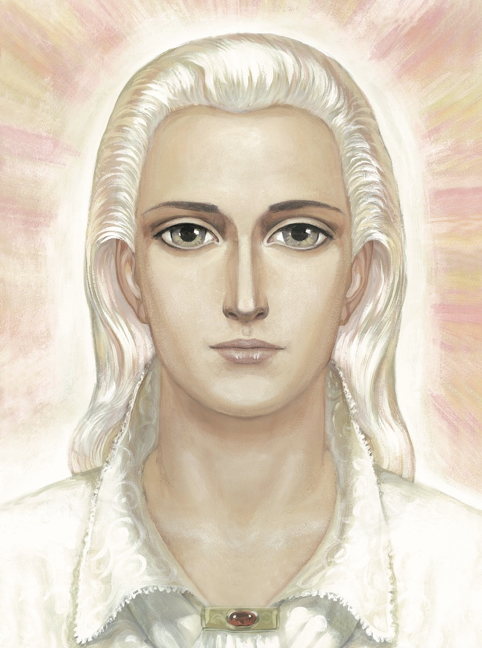

Brīdinājums par to, ka jūs esat izvēlējušies vissarežģītāko ceļu uz nākotni

Sanats Kumara
2009. gada 1. decembrī

ES ESMU Sanats Kumara, atnācis no jauna.
Es atnācu tāpēc, ka mani pārpilda mīlestības jūtas pret cilvēci. Es esmu gatavs ziedot visus savu sasniegumus, visu savu sasniegumu momentu, lai cilvēce spētu dzīvot un attīstīties.
Jā, jautājums joprojām ir ļoti nopietns. Mēs darām visu iespējamo un katru reizi skatāmies uz jums, Zemes cilvēkiem, kas ir iemiesojumā, un skatāmies, kas tad ir mainījies. Ja nebūtu manas daudzu miljonu gadu pieredzes saskarsmē ar Zemes cilvēci, es jau sen būtu pārtraucis šo eksperimentu. Bet pa šo laiku es esmu tā iemīlējis Zemes cilvēci tās labāko pārstāvju personā, ka nevaru neziedot atkal un atkal savu sasniegumu momentu jums, Zemes cilvēki.
Pēc būtības es atnācu tāpēc, lai paziņotu par zināmu disbalansu, ko mums neizdodas nobalansēt ar mūsu pūlēm. Mēs cerējām uz lielāku atbalstu no planētas Zeme gaismas nesēju puses.
Kad mēs 2005. gadā sākām diktātu ciklus caur mūsu sūtni, tad 144 tūkstošu kristusbūtņu sirdīs, kas ir iemiesojumā, iedegās Uzvaras Liesma! Mēs bijām laimīgi vērot šo Liesmu, kas uzliesmoja gan te, gan tur uz planētas.
Tomēr ar laiku sadzīviskā ikdiena un juceklis, tiekšanās un uzticības trūkums apdzēsa Liesmu šajās gaišajās dvēselēs. Tagad tik tikko daži simti gaismas nesēju visā pasaulē ir spējīgi saglabāt savu sasniegumu momentu un dalīties savā Gaismā ar apkārtējiem.
Kur palikuši pārējie gaismas nesēji? Kad mēs uzsākām mūsu misiju caur šo sūtni, ļoti daudzas dvēseles atcerējās savu Dievišķo uzdevumu. Ļoti daudzas no tām pietuvojās mūsu dotajai Mācībai. Šo pietuvojušos vidū vēl vairāk bija to, kas gribēja izmantot izlieto Gaismu. Jā, mīļotie, jūsu pasaulē nepilnība ir pārsvarā. Pirmais gaismas nesēju vilnis, kuri pietuvojās jaunajam Mācības avotam, izšķīda to jūrā, kas vēlējās tikai saņemt, neko nedodot pretī.
Ļoti žēl, ka daudzo jo daudzo gaismas nesēju vidū neatradās tie, kas spētu pārvarēt ārējo un iekšējo pretestību un izturēt šajā nevienlīdzīgajā cīņā. Es runāju par cīņu un lietoju militāro terminoloģiju tāpēc, ka neviens nav atcēlis Armagedonu, neviens nav atcēlis to kauju, kas notiek par cilvēku dvēselēm uz Zemes. Pretējās puses pļauja izrādās lielāka nekā pļauja no Gaismas spēku puses.
Mūsu pūles, kas bija vērstas uz tās vietas iekārtošanu fiziskajā plānā, kur gaismas nesēji varētu apvienot savus pūliņus un sastādīt darbības plānu, sastapa nedzirdētu pretestību. Šo pretestību nav iespējams salīdzināt ar to pretestību, kādu mūsu sūtņi sastapa pagātnē. Jā, mums ir iespēja darboties Krievijas teritorijā, bet tā tumsa, kas no visām pusēm metās virsū mūsu priekšpostenim fiziskajā plānā, pārsniedza visu, ko mēs gaidījām. Mēs nedomājām un neveicām pasākumus, jo galvenais trieciens, kas tika dots, tika dots nevis no tumsas spēku puses, bet no to puses, kas uzskata sevi par gaismas nesējiem vai bija gaismas nesēji līdz nesenam laikam.
Ko mēs redzam? Mēs redzam strīdus, baumas, tenkas. Mēs redzam nosodīšanu un smirdoņu. Visas mūsu pūles sastop pretestību, neredzētu pretestību cilvēku prātos un sirdīs.
Laiks ir paātrinājies. Laiks ir krietni paātrinājies, un tā bēdīgā aina, kādu mēs redzam mūsu vecajās organizācijās visā pasaulē, Krievijas teritorijā atklājās tikai viena gada laikā.
Cik žēl ir iztērētās enerģijas. Šī enerģija varēja tikt izlietota spožas nākotnes radīšanai Krievijai. Tagad visa šī enerģija guļ kā staigns sīrups Ašrama teritorijā, te un tur Krievijā, kur bijušie gaismas nesēji sēj naidu un šaubas, nevis Gaismu, Mīlestību un Cerību.
Man ir, ko pārmest arī mūsu sūtnei. Taču es nezinu nevienu, kas tagad ir iemiesojumā, kurš, nokļuvis viņas vietā, spētu izturēt tādus triecienus gan no priekšpuses, gan no aizmugures, gan no gaismas nesēju puses, gan no valsts struktūru un iestāžu puses.
Jā, mīļotie, lai izcīnītu tiesības vest sev līdzi tautas, visai Krievijai ir jāiztur testi, visām tās institūcijām un struktūrām. Gan tiesu varai, gan likumdevējai varai, gan kontrolējošajām institūcijām. Tomēr galveno izgāšanos mēs piedzīvojām tieši no gaismas nesēju puses, kas tikai dažu gadu laikā pārvērtās no manas ligzdas ērglēniem par vārnu baru. Man ir rūgti un sāpīgi visu to redzēt un apzināties.
Mēs zinājām citu, debesu ceļu. Taču cilvēce joprojām tiecas iet pa vissarežģītāko ceļu. Ko lai dara, mēs cienām jūsu izvēli.
Tomēr tad, kad jūsu ciešanas, bēdas un nelaimes pārsniegs visas iedomājamās robežas, ziniet, ka ir Dievišķie Valdoņi, kas vienmēr ir gatavi pasniegt jums palīdzīgu roku.
Mēs vienmēr esam gatavi sadarbībai. Mēs vienmēr esam gatavi sniegt palīdzību. Jūsu karma ne vienmēr ļauj sniegt palīdzību, bet tas ir tas, ko jūs paši esat radījuši, un Karmas Likums joprojām negrozāmi darbojas visumā.
Lai no jauna pavērtos vieglais debesu ceļš, mums ir vajadzīgas jūsu iekšējo sasniegumu izpausmes. Jūsu iekšējās izvēlēs ir ielikta cilvēces nākotne, kas var tikt mainīta jebkurā brīdī, vajag tikai noteiktam gaismas nesēju skaitam parādīt vienotību un tiekšanos.
Katru reizi jums nākas sākt arvien skarbākos apstākļos. Jums nākas pārvarēt tos karmiskos sablīvējumus, ko jūs paši radījāt.
Vai jūs varat, liekot roku uz sirds, teikt, ka visus savus spēkus, visu enerģiju, visu tiekšanos pēdējo dažu gadu laikā jūs virzījāt tikai kalpošanai Lielajai Baltajai Brālībai? Cik daudzi no jums ir spējīgi neliekuļojot atbildēt uz šo jautājumu apstiprinoši?
Ko tad tādā gadījumā jūs gaidāt no nākotnes? Kā lai mēs novērtējam jūsu gatavības pakāpi un jūsu sasniegumus, ja šodien jūs mundri ejat tajā virzienā, ko norādām mēs, bet rīt aiztraucaties tieši pretējā virzienā, vai vispār uzskatāt par labāku pavadīt savas dienas depresijā un neko nedarot, vai arī nolaižaties līdz tam, lai spēlētos ar jūsu pasaules iluzorajām rotaļlietām.
Es atnācu ar šo vēstījumu, lai dotu jums tās situācijas skaidrojumu, kāda tagad ir izveidojusies uz Zemes, un ar brīdinājumu par to, ka jūs esat izvēlējušies vissarežģītāko ceļu uz nākotni.
ES ESMU Sanats Kumara. Om.

Tatjana Mikušina, 2009

Tulkoja Lauma Ērgle
Red. L. Ērgle 2016.g.

